ПОЛОЖЕНИЕ О РУКОВОДИТЕЛЕ ОСНОВНОЙ ОБРАЗОВАТЕЛЬНОЙ ПРОГРАММЫ
Федерального государственного автономного образовательного учреждения высшего образования
«Национальный исследовательский Томский государственный университет»
Томск, 2020
Оглавление
1. Термины и сокращения 3
1.1 Термины 3
1.2 Сокращения 3
2. Общие положения 4
2.1 Сфера применения 4
2.2 Нормативное регулирование 4
2.3 Разработка и внесение изменений 5
3. Функции и организация деятельности Руководителя ООП/ОПОП 6
3.1 Назначение и квалификационные требования к Руководителю ООП/ОПОП 6
3.2 Обязанности Руководителя ООП/ОПОП 7
3.3 Права Руководителя ООП/ОПОП 8
3.4 Ответственность Руководителя ООП/ОПОП и критерии оценки деятельности 9
Приложение А Основные показатели качества и эффективности деятельности Руководителя ООП/ОПОП 10
Приложение Б Схема назначения Руководителя ООП/ОПОП на должность 14
Приложение В Схема взаимодействия руководителя основной образовательной программы с руководителями структурных подразделений Университета 15
Приложение Г Схема взаимодействия участников процесса по реализации ООП/ОПОП 16
Приложение Д Схема управления ООП/ОПОП 17
Приложение Е Процесс управления ООП/ОПОП 18

Термины и сокращения

1.1 Термины
В таблицах 1 и 2 приведены сокращения и расшифровки, используемые в Положении о Руководителе основной образовательной программы Федерального государственного автономного образовательного учреждения высшего образования «Национальный исследовательский Томский государственный университет» (далее – Положение).
Таблица 1 – Термины, используемые в Положении
Термин | Определение
Основная образовательная программа (ООП/ОПОП) | Комплекс основных характеристик образования (объем, содержание, планируемые результаты), организационно-педагогических условий и форм аттестации, который представлен в виде учебного плана, календарного учебного графика, рабочих программ учебных предметов, курсов, дисциплин (модулей), иных компонентов, а также оценочных и методических материалов
Руководитель основной образовательной программы | Штатный сотрудник, имеющий ученую степень и (или) ученое звание соответствующего направления, ответственный за организацию деятельности по проектированию, реализации и совершенствованию качества основной образовательной программы
Субъекты основной образовательной программы | Участники процесса подготовки и реализации основной образовательной программы НИ ТГУ, осуществляющие или участвующие в указанном процессе (Приложения В, Г)
Совет основной образовательной программы | Экспертный коллегиальный совещательный орган, осуществляющий управление ООП/ОПОП и состоящий из ведущих преподавателей ООП/ОПОП, стратегических партнёров, экспертов по предметным областям, в том числе из иных образовательных и научных организаций

1.2 Сокращения
Таблица 2 – Сокращения, используемые в Положении
Сокращение | Расшифровка
ВКР | выпускная квалификационная работа
ГЭК | Государственная экзаменационная комиссия
ДПО | Дополнительное профессиональное образование
НИ ТГУ | Национальный исследовательский Томский государственный университет
НПР | Научно-педагогический работник
ООП/ОПОП | Основная образовательная программа / Основная профессиональная образовательная программа
ППС | Профессорско-преподавательский состав
РПД | Рабочая программа дисциплины
Руководитель ООП/ОПОП | Руководитель основной образовательной программы / основной профессиональной образовательной программы
ФОС | Фонд оценочных средств

Общие положения
Настоящее «Положение о Руководителе основной профессиональной образовательной программы Федерального государственного автономного образовательного учреждения высшего образования «Национальный исследовательский Томский государственный университет» определяет полномочия руководителя основной образовательной программы (далее – Руководитель ООП/ОПОП). Цель деятельности Руководителя ООП/ОПОП – обеспечение и координация деятельности по проектированию, разработке, реализации и совершенствованию качества ООП/ОПОП НИ ТГУ.
В зону ответственности Руководителя ООП/ОПОП входит решение вопросов, связанных с управлением ООП/ОПОП бакалавриата, специалитета, магистратуры.
Положение является локальным нормативным документом и вводится в действие Приказом Ректора НИ ТГУ по представлению Ученого совета ТГУ.

2.1 Сфера применения
Положение определяет порядок назначения, квалификационные требования, права, функциональные обязанности и ответственность Руководителя ООП/ОПОП, а также роль Руководителя ООП/ОПОП в координации деятельности субъектов ООП/ОПОП НИ ТГУ в ходе меняющихся условий. Действие данного Положения распространяется на все структурные подразделения НИ ТГУ и типы программ, в том числе автономные ООП/ОПОП.

2.2 Нормативное регулирование
Настоящее Положение разработано в соответствии со следующими документами:
- Федеральный закон от 29 декабря 2012 г. № 273-ФЗ «Об образовании в Российской Федерации».
- Приказ Министерства образования и науки РФ от 5 апреля 2017 г. № 301 «Об утверждении Порядка организации и осуществления образовательной деятельности по образовательным программам высшего образования – программам бакалавриата, программам специалитета, программам магистратуры».
- Устав федерального государственного автономного образовательного учреждения «Национальный исследовательский Томский государственный университет», утверждённый приказом Министерства науки и высшего образования Российской Федерации от 28.12.2018 № 1378) (далее – Устав НИ ТГУ).
- Приказ Министерства науки и высшего образования Российской Федерации от 18.12.2019 № 1402 «О внесении изменения в устав федерального государственного автономного образовательного учреждения высшего образования «Национальный исследовательский Томский государственный университет».
- Дорожная карта мероприятий по реализации программы повышения конкурентоспособности Федерального государственного автономного образовательного учреждения «Национальный исследовательский Томский государственный университет» на 2016 – 2021 гг.
- Положение об основной образовательной программе высшего образования НИ ТГУ (Приказ 09.03.2017 №125/ОД).
- Положение о создании в НИ ТГУ кафедр и иных структурных подразделений, обеспечивающих практическую подготовку обучающихся, на базе иных организаций, осуществляющих деятельность по профилю соответствующей образовательной программы (Приложение к приказу от 29.03.2018 № 306/ОД).
- Положение о магистерской диссертации НИ ТГУ (Приказ от 12.05.2016 №352/ОД).
- Положение о ВКР бакалавра и специалиста НИ ТГУ (Приказ от 27.03.2018 № 284/ОД).
- Положение о практике обучающихся НИ ТГУ (Приказ от 02.04.2019 №316/ОД).
- Положение об оплате труда работников НИ ТГУ (в том числе Приложение №2 «Таблица соответствия должностей квалификационным уровням и категориям персонала») от 29 ноября 2019 года.
- Положение о порядке установления единовременных стимулирующих выплат НИ ТГУ от 25 декабря 2019 года.

2.3 Разработка и внесение изменений
Актуализацию Положения, пересмотр и выпуск извещения об изменениях осуществляет проректор по образовательной деятельности НИ ТГУ. Разработанное Положение и изменения к нему утверждает Ректор по представлению Ученого совета ТГУ.

Функции и организация деятельности Руководителя ООП/ОПОП

3.1 Назначение и квалификационные требования к Руководителю ООП/ОПОП
Кандидатура Руководителя ООП/ОПОП выдвигается Ученым советом структурного подразделения (Советом ООП/ОПОП), представляется Проректором по образовательной деятельности в Ученый совет НИ ТГУ, утверждается решением Ученого совета НИ ТГУ. Далее происходит назначение Руководителя ООП/ОПОП приказом ректора с последующим заключением трудового договора (по ПКГ не ниже заведующего кафедрой) на срок не менее срока реализации ООП/ОПОП (Приложение Б).
Квалификационные требования к Руководителю ООП/ОПОП:
- ученая степень кандидата или доктора наук и (или) ученое звание по соответствующему направлению;
- репутация в академической и (или) профессиональной среде в соответствии с предметной областью ООП/ОПОП;
- опыт реализации самостоятельных исследовательских (творческих) проектов или участие в таких проектах на регулярной основе;
- наличие публикаций научных статей по результатам исследовательских (творческих) проектов в ведущих российских и (или) зарубежных (индексируемых) научных журналах и изданиях;
- участие в конференциях международного и российского уровня, в том числе апробация результатов научно-исследовательской (творческой) деятельности;
- наличие подтверждения о повышении квалификации (не менее одного раза в три года).
Руководитель ООП/ОПОП реализуемой на английском языке полностью или частично, если он не является носителем английского языка, должен иметь действующий сертификат ТГУ по английскому языку не ниже уровня В2 или эквивалентный действующий сертификат в системах CEFR, TOEFL, IELTS и Cambridge Exams (иной документ, подтверждающий владение английским языком на уровне, соответствующем В2 или более высоком).
Руководитель ООП/ОПОП подчиняется Проректору по образовательной деятельности НИ ТГУ и руководителю структурного подразделения (факультета, института) НИ ТГУ или Руководителю САЕ в части организации учебного процесса ООП/ОПОП.

3.2 Обязанности Руководителя ООП/ОПОП
Руководитель несет персональную ответственность за качество реализации ООП/ОПОП НИ ТГУ (Приложение А).
Схема взаимодействия с субъектами основной образовательной программы руководителя программы представлены в приложениях В, Г, Д, Е.
Обязанности Руководителя ООП/ОПОП на базе взаимодействия с субъектами ООП/ОПОП:
- формирование Совета ООП/ОПОП и организация его регулярной деятельности для коллегиального принятия всех решений по стратегии развития и реализации ООП/ОПОП (не менее одного раза в полгода);
- определение концепции ООП/ОПОП и совместно с заместителями декана (директора) по учебной работе и электронному обучению и сотрудниками деканата (офиса) разработка структуры ООП/ОПОП и входящих дисциплин, осуществление деятельности по созданию и развитию учебно-методического обеспечения ООП/ОПОП, формирование учебно-производственных и учебных планов, фондов оценочных средств и иных материалов, регулирующих качество подготовки выпускника на основании действующих нормативных локальных актов ТГУ;
- определение кадрового состава ООП/ОПОП (в соответствии с имеющимися в его распоряжении КЦП и штатным расписанием) из числа ППС НИ ТГУ, квалифицированных специалистов-практиков и других заинтересованных лиц из других организаций, обладающих высоким уровнем педагогической подготовки и профессиональными компетенциями (Приложение Д);
- руководство и координация взаимодействия членов коллектива, состоящего из ППС НИ ТГУ, в том числе других структурных подразделений НИ ТГУ, представителей организаций-партнеров НИ ТГУ на основании соглашения о партнерстве (работодатели), которые участвуют в реализации ООП/ОПОП и (или) ее организационно-методическом сопровождении;
- проведение экспертизы и оценки содержания дисциплин ООП/ОПОП, фондов оценочных средств совместно с заместителями декана (директора) по учебной работе и электронному обучению, сотрудниками деканата (офиса), методической комиссией факультета и с привлечением внешних экспертов, в том числе потенциальных работодателей, студентов и выпускников университета;
- формирование материально-технического и учебно-методического обеспечения, требуемого для реализации ООП/ОПОП совместно с деканом (директором) и заведующими кафедрами (лабораториями);
- предоставление информации об ООП/ОПОП (аннотаций и др.) для размещения на официальном сайте университета и контроль за ее размещением и обновлением;
- предоставление актуальной информации об ООП/ОПОП в деканат (офис), приемную комиссию университета, представительства университета для проведения приёмной̆ кампании;
- осуществление мониторинга и контроля качества подготовки обучающихся по программе в целом и по отдельным дисциплинам (модулям), разработка плана мероприятий по совершенствованию реализации ООП/ОПОП и подготовка отчёта по самообследованию ООП/ОПОП для совершенствования качества ООП/ОПОП (ежегодно) совместно с заместителями декана (директора) по учебной работе и электронному обучению, сотрудниками деканата (офиса);
- осуществление контроля реализации ООП/ОПОП согласно стандартам ФГОС и СУОС и осуществлять подготовку ООП/ОПОП к государственной, общественно-профессиональной и международной аккредитации совместно с заместителями декана (директора) по учебной работе и электронному обучению, сотрудниками деканата (офиса);
- организация обсуждения и согласование с Советом ООП/ОПОП тематик выпускных квалификационных работ в части актуальности, обусловленной̆ целями реализации программы и возможности практического применения результатов исследования;
- анализ отчетов председателей ГЭК, отзывов работодателей̆ и выпускников с целью корректировки ООП/ОПОП и совершенствования качества подготовки студентов.

3.3 Права Руководителя ООП/ОПОП
Руководитель ООП/ОПОП имеет право:
- входить по должности в Учёный совет структурного подразделения;
- распределять и использовать ресурсы для реализации ООП/ОПОП:
- госзаказ (КЦП);
- ставки ППС;
- бюджет проекта ТГУ в рамках программы конкурентоспособности ТГУ на разработку и запуск ООП/ОПОП;
- доходы от платных образовательных услуг (студенты, ДПО);
- другой внебюджетный доход.
- определять кадровый состав ООП/ОПОП (в соответствии с имеющимися у него КЦП и штатным расписанием) при согласовании с руководителем структурного подразделения и заведующими кафедрами (лабораториями) (Приложение Д);
- инициировать объявление конкурса на должность ППС и заключение трудового договора с ППС в соответствии со штатным расписанием;
- организовывать взаимодействие со структурными подразделениями НИ ТГУ, участвующими в реализации ООП/ОПОП (Приложение Г);
- согласовывать с руководителями структурных подразделений ТГУ, участвующих в реализации ООП/ОПОП, содержательную часть дисциплин (модулей) РПД и ФОС, практик ООП/ОПОП и использование образовательных технологий;
- формировать и согласовывать с преподавателями ООП/ОПОП содержательную часть обеспечиваемых ими курсов в соответствии с требованиями образовательных стандартов;
- вносить на рассмотрение Совета ООП/ОПОП предложения по модернизации ООП/ОПОП, в том числе программ дисциплин, практик, тем ВКР и магистерских диссертаций, а также кадровое и материально-техническое обеспечение ООП/ОПОП (Приложение Г).

3.4 Ответственность Руководителя ООП/ОПОП и критерии оценки деятельности
Все достижения и разработки, инновации, касающиеся проектирования и реализации ООП/ОПОП в НИ ТГУ, выполненные и достигнутые сотрудниками НИ ТГУ, являются собственностью НИ ТГУ и могут быть представлены только от имени НИ ТГУ.
Руководитель ООП/ОПОП несет ответственность за:
- выполнение обязанностей и реализацию прав, определенных настоящим Положением;
- соответствие ООП/ОПОП требованиям образовательных стандартов;
- качество и эффективность реализации ООП/ОПОП (Приложение А).
В случае невыполнения любого из вышеуказанных пунктов Руководитель ООП/ОПОП лишается данной должности приказом Ректора НИ ТГУ по представлению Ученого совета структурного подразделения (Совета ООП/ОПОП).

ПРИЛОЖЕНИЕ А
Основные показатели качества и эффективности деятельности руководителя ООП/ОПОП
Программы специалитета и бакалавриата общего профиля, профильные и специализированные

№ | Показатель | Критерии | Примечания
 | Экономическая составляющая ООП/ОПОП
1* | Соотношения доходов и расходов | Не менее 1 | Ежегодный аудит исполнения бюджета ООП/ОПОП
2 | Доля обучающихся по договорам | не менее 5% | От общего числа обучающихся по ООП/ОПОП на конец календарного года
 | Качество ООП/ОПОП
3* | Средний балл по выпуску | Не менее 3,5 | В расчете на общее число обучающихся по ООП/ОПОП
4** | Доля трудоустроенных выпускников по специальности | не менее 70% | От общего числа выпускников по ООП/ОПОП за последний выпуск, исключая:  - продолживших обучение по другой̆ ООП/ОПОП;  - проходящих срочную службу в рядах вооруженных сил РФ  Рассчитывается по результатам годичного мониторинга после окончания программ
5** | Оценка выпускников работодателями (трудоустроенных по специальности) | Высоко оценивают качество подготовки  не менее 70 % | От общего числа опрошенных работодателей (70% трудоустроенных выпускников), исключая:  - продолживших обучение по другой ООП/ОПОП;  - проходящих срочную службу в рядах вооруженных сил РФ  (опрос / анкетирование проводят сервисы ТГУ)
6 | Объем учебной нагрузки, реализуемой привлеченными представителями бизнеса и производственных партнеров | Не менее 10 з.ед. | Учитывается общая трудоемкость в учебном плане ООП/ОПОП
7 | Доля обучающихся, проходящих производственную практику в сторонней организации | не менее 50 % | От общего числа обучающихся по ООП/ОПОП
8 | Доля обучающихся на ООП/ОПОП, участвующих в профессиональных олимпиадах, конкурсах, чемпионаты | не менее 5% | Учитывается региональные, российские и международные мероприятия, в т. ч. дистанционные.

Примечание:
* – обязательный показатель для практико-ориентированных программ бакалавриата/специалитета и программ бакалавриата, направленных на базовую подготовку (свободное образование);
** – обязательный показатель практико-ориентированных программ бакалавриата и специалитета.
Пункты 2, 6, 7, 8 – являются необязательными, могут учитываться с учетом специфики программы и по согласованию с советом ООП/ОПОП (Ученым советом структурного подразделения).
Основные показатели качества и эффективности деятельности руководителя ООП/ОПОП
Профильные и специализированные программы магистратуры

№ | Показатель | Критерий | Примечания
 | Экономическая составляющая ООП/ОПОП
1* | Коэффициент соотношения доходов программы и расходов на реализацию программы | Не менее 1 | Ежегодный аудит исполнения бюджета ООП/ОПОП
2 | Доля обучающихся по договорам | не менее 5 % | От общего числа обучающихся по ООП/ОПОП на конец календарного года
 | Качество ООП/ОПОП
3* | Доля трудоустроенных выпускников по специальности | не менее 70% | От общего числа выпускников по ООП/ОПОП за последний выпуск, исключая проходящих срочную службу в рядах вооруженных сил РФ.  В течение года после окончания программ
4* | Оценка выпускников работодателями (трудоустроенных по специальности) | Высоко оценивают качество подготовки  не менее 70 % | От общего числа опрошенных работодателей  (70% трудоустроенных выпускников), исключая  проходящих срочную службу в рядах вооруженных сил РФ  (опрос / анкетирование проводят сервисы ТГУ)
5* | Объем учебной нагрузки, реализуемой привлеченными представителями бизнеса и производственных партнеров | Не менее 10 з.ед. | Учитывается общая трудоемкость в учебном плане ООП/ОПОП
6 | Средний балл по выпуску | Не менее 3,5 | От общего числа обучающихся по ООП/ОПОП
7 | Доля обучающихся, проходящих производственную практику в сторонней организации | не менее 50 % | От общего числа обучающихся по ООП/ОПОП
8 | Доля обучающихся, имеющих диплом о высшем образовании других организаций, осуществляющих образовательную деятельность | не менее 10% | От общего числа обучающихся по ООП/ОПОП
9 | Доля обучающихся на ООП/ОПОП, участвующих в профессиональных олимпиадах, конкурсах и чемпионатах | не менее 50% | Учитываются региональные, российские и международные мероприятия, в т. ч. дистанционные

Примечание:
* – обязательный показатель для практико-ориентированных программ магистратуры;

Пункты 2, 6, 7, 8, 9 – являются необязательными, могут учитываться в зависимости от специфики программы и по согласованию с советом ООП/ОПОП (Ученым советом структурного подразделения).
Основные показатели качества и эффективности деятельности руководителя ООП/ОПОП
Научно-академические (специализированные) программы магистратуры
№ | Показатель | Критерий | Примечания
 | Экономическая составляющая ООП/ОПОП
1* | Коэффициент соотношения доходов программы и расходов на реализацию программы | Не менее 1 | Ежегодный аудит исполнения бюджета ООП/ОПОП
 | Качество ООП/ОПОП
2* | Доля трудоустроенных выпускников по специальности | не менее 70% | С учетом научно-академической направленности программы.  От общего числа выпускников по ООП/ОПОП за последний выпуск, обучение в аспирантуре и включая проходящих срочную службу в рядах вооруженных сил РФ.  В течение года после окончания программ
3* | Оценка выпускников работодателями (трудоустроенных по специальности) | Высоко оценивают качество подготовки  не менее  70 % | С учетом научно-академической направленности программы (т.е. академические институты, аспирантские программы).  От общего числа опрошенных работодателей (70% трудоустроенных выпускников), исключая  проходящих срочную службу в рядах вооруженных сил РФ.  Опрос / анкетирование проводят сервисы ТГУ.
4* | Доля обучающихся на ООП/ОПОП, участвующих в программах академической̆ мобильности (конференции, стажировки) | не менее 10% | Учитывается внешняя российская и международная академическая мобильность, в том числе дистанционная
5* | Количество публикаций (статей, тезисов) студентов, обучающихся на ООП/ОПОП | Не менее 1 | За последний год обучения по ООП/ОПОП
6 | Доля обучающихся, имеющих диплом о высшем образовании других организаций, осуществляющих образовательную деятельность | не менее 30% | От общего числа обучающихся по ООП/ОПОП
7 | Доля обучающихся, участвующих в проектной деятельности (научные гранты, хоз/договора, иные научно-практические проекты) | не менее 40 % | От общего числа обучающихся по ООП/ОПОП
8 | Доля обучающихся, проходящих научно-производственную практику в сторонней организации | не менее 50 % | От общего числа обучающихся по ООП/ОПОП
9 | Доля ППС, участвующих в научной деятельности | не менее 60% | От общего числа ППС, участвующих в реализации ООП/ОПОП.  Подтверждается статьями в рецензируемых журналах (не менее 2 статей в год)

Примечание:
* – обязательный показатель для научно-академических программ.
Пункты 6-9 – являются необязательными, могут учитываться с учетом специфики программы и по согласованию с советом ООП/ОПОП (Ученым советом структурного подразделения).

ПРИЛОЖЕНИЕ Б
Схема назначения Руководителя ООП/ОПОП на должность
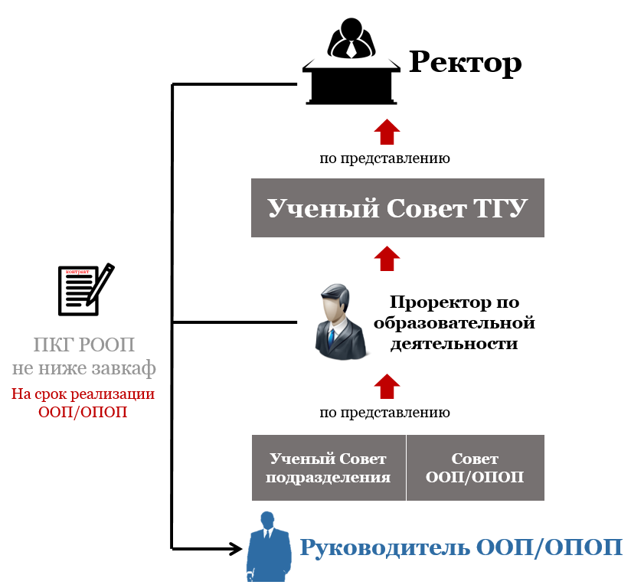
Кандидатура Руководителя ООП/ОПОП выдвигается Ученым советом структурного подразделения (Советом ООП/ОПОП), представляется Проректором по образовательной деятельности в Ученый Совет НИ ТГУ, утверждается решением Ученого совета НИ ТГУ и назначается приказом Ректора с последующим заключением трудового договора (по ПКГ не ниже заведующего кафедрой) на срок не менее срока реализации ООП/ОПОП.

ПРИЛОЖЕНИЕ В
Схема взаимодействия руководителя основной образовательной программы с руководителями структурных подразделений Университета
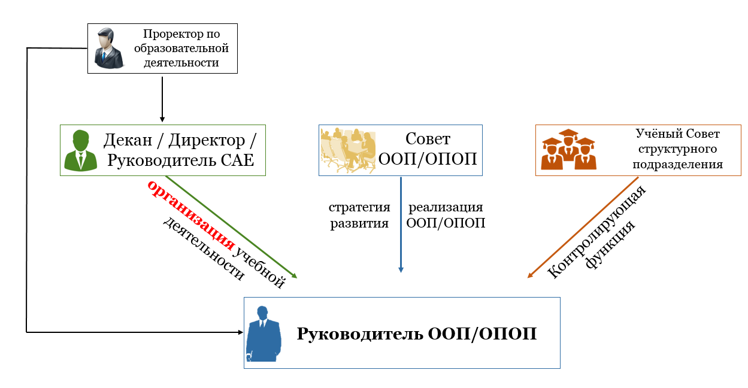
Руководитель ООП/ОПОП подчиняется Проректору по образовательной деятельности в части организации учебной деятельности в университете и Декану/ Директору/Руководителю САЕ в части организации учебной деятельности в структурном подразделении.
РООП/ОПОП возглавляет и организует работу Совета ООП/ОПОП, подчиняясь его решениям в части стратегического направления развития ООП/ОПОП.
Ученый Совет структурного подразделения осуществляет функцию контроля за деятельностью РООП/ОПОП в части соответствия нормам и принципам организации учебно-образовательного и научного процесса в структурном подразделении НИ ТГУ, принимая решение о представлении к назначению, соответствии своей должности (ежегодное представление в приказ Ректора ТГУ о перечне образовательных программ бакалавриата, специалитета и магистратуры), продлении полномочий РООП/ОПОП или увольнении его.

ПРИЛОЖЕНИЕ Г
Схема взаимодействия участников процесса по реализации ООП/ОПОП
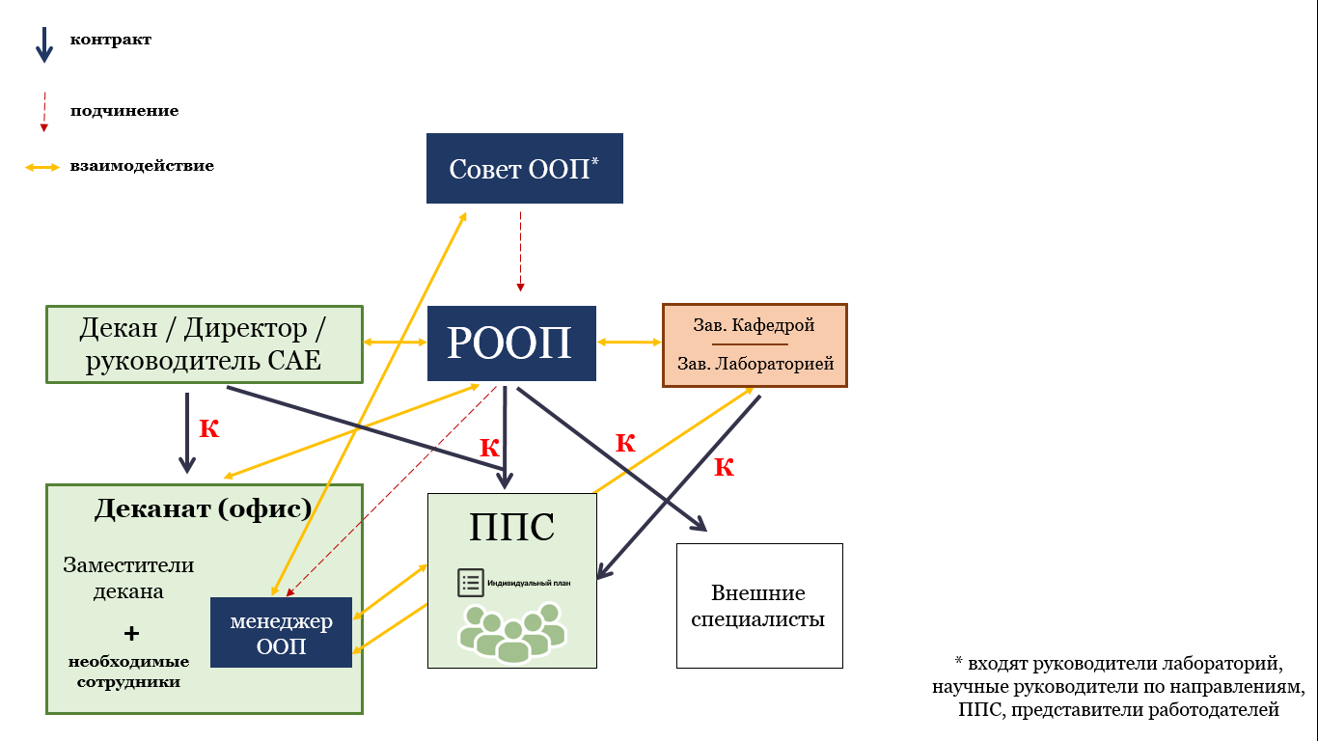
Руководитель ООП/ОПОП осуществляет взаимодействие:
- с руководителем структурного подразделения и деканатом (офисом) (по вопросам, отраженным в подпунктах 2,5,6,7,10,11,14 пункта 3.2);
- заведующим кафедрой (определение соотношения научно-образовательных компонентов в программе – практика, темы и количество курсовых и дипломных работ, проведение научных конференций и научно-образовательных мероприятий, задействование студентов в выполнении грантов кафедры и т.д.);
- руководителем лабораторией (по использованию научного оборудования, постановки научной повестки и научного руководства ВКР).
Менеджер непосредственно подчиняется Руководителю ООП/ОПОП в организации учебного процесса на ООП/ОПОП.
Руководитель ООП/ОПОП обязан обеспечить формирование Совета ООП/ОПОП и организовать деятельность совета для коллегиального принятия всех стратегических решений по реализации ООП/ОПОП на регулярной основе (не мене одного раза в полгода).
ППС заключает трудовой договор/доп.соглашение (с руководителем структурного подразделения при обязательном согласии РООП/ОПОП (вторая подпись)) по выполнению учебной нагрузки при реализации дисциплины в рамках учебного плана ООП/ОПОП.
ПРИЛОЖЕНИЕ Д
Схема управления ООП/ОПОП
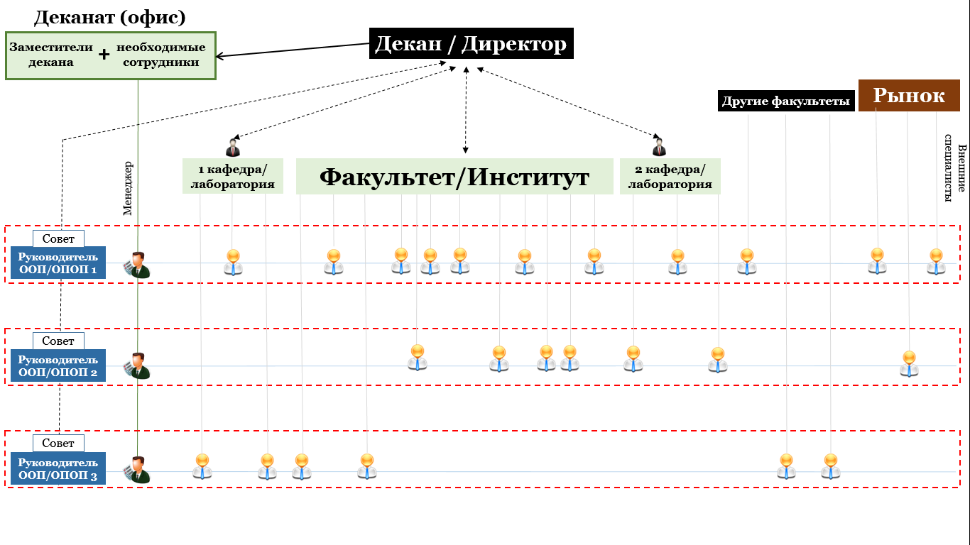

Руководитель ООП/ОПОП формирует штат ППС из сотрудников факультета/института НИ ТГУ, кафедр/лабораторий факультетов/институтов НИ ТГУ, внешних специалистов для реализации ООП/ОПОП и на регулярной основе взаимодействует с ними по вопросам качества реализации программы, посещения и успеваемости студентов.
ООП и ОПОП могут отличаться друг от друга в зависимости от участия в них сотрудников кафедр, лабораторий, иных факультетов/институтов и внешних специалистов.
РООП и заведующие кафедрой/лабораторией договариваются о частях ставки у каждого сотрудника факультета/института в соответствии с той нагрузкой, которую ему дает РООП в своей ООП/ОПОП, и научной нагрузкой, которую дает заведующий кафедрой/лабораторией.

ПРИЛОЖЕНИЕ Е
Процесс управления ООП/ОПОП
